ГУАП
КАФЕДРА № 43
ОТЧЕТ
ЗАЩИЩЕН С ОЦЕНКОЙ
ПРЕПОДАВАТЕЛЬ
Канд. техн. наук, доцент |  |  |  | П. А. Степанов
должность, уч. степень, звание |  | подпись, дата |  | инициалы, фамилия

ОТЧЕТ О ЛАБОРАТОРНОЙ РАБОТЕ №8

Динамическая база данных средствами PROLOG

по курсу: ФУНКЦИОНАЛЬНОЕ И ЛОГИЧЕСКОЕ ПРОГРАММИРОВАНИЕ
РАБОТУ ВЫПОЛНИЛ
СТУДЕНТ ГР. №
 |  |  | подпись, дата |  | инициалы, фамилия

Санкт-Петербург 2023

- Задание
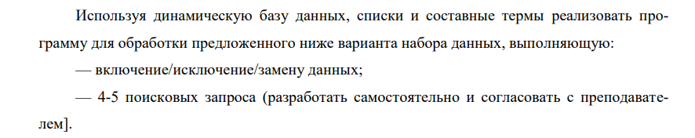

- Листинг кода

:-dynamic
films/4.
/* Запуск программы */
run:-
retractall(films/4),
consult('db.txt'),
menu.

/* Формирование меню */
menu:-
repeat,
write('************************'),nl,
write('* Учёт проката фильмов *'),nl,
write('************************'),nl,
write('1 – Просмотр всех фильмов'),nl,
write('2 – Добавить фильм'),nl,
write('3 - Удалить фильм'),nl,
write('4 - Изменить данные о фильме'),nl,
write('5 - Найти фильмы Гая Ричи'),nl,
write('6 - Найти фильмы 2011 года выхода'),nl,
write('7 - Найти фильмы в наличии'),nl,
write('8 - Найти фильмы, вышедшие раньше 2009'),nl,
write('9 – Выход'),nl,nl,
write('Выберите пункт меню: (1-10) '),
read(X),
X<10,
process(X),
X=9,!.

process(1):-viewing_films.
process(2):-to_add,!.
process(3):-to_remove,!.
process(4):-to_change,!.
process(5):-to_find,!.
process(6):-to_find1,!.
process(7):-to_find2,!.
process(8):-to_find3,!.
process(9):-retractall(films/4),!.

/* Чтение файла и просмотр базы данных */
viewing_films:-
films(Year,Name,Regisser,InNal),
write('Год выхода: '), write(Year),nl,
write('Название: '), write(Name),nl,
write('Режиссёр: '), write(Regisser),nl,
write('В наличии?: '), write(InNal),nl,
write('-------------------------------'),nl.

/* Добавление записи в БД */
to_add:-
write('*******************'),nl,
write('* Добавить фильм *'),nl,
write('*******************'),nl,
repeat,
write('Год выхода: '),
read(Year),
write('Название: '),
read(Name),
write('Режиссёр: '),
read(Regisser),
write('В наличии?: '),
read(InNal),
assertz(films(Year,Name,Regisser,InNal)),
quest,!.

/* Вопрос */
quest:-
write('Продолжить ввод? y/n '),
read(A),
answer(A).

answer(_):-fail.
answer(y):-fail.
answer(n).

/* Изменение динамической БД */
to_change:-
write("Введите название"),nl,
read(Name),
write("Введите год выхода"),nl,
read(Year),
write("Введите режиссёра"),nl,
read(Regisser),
write("Введите статус наличия"),nl,
read(IsNal),
retractall(films(_,Name,_,_)),
/* удаляем устаревшую информацию
из внутренней базы данных */
assert(films(Year,Name,Regisser,IsNal)),nl.
/* Удаление записи из БД */
to_remove:-
write('******************'),nl,
write('* Удаление фильма *'),nl,
write('******************'),nl,
write('Введите название: '),
read(Name),
retract(films(_,Name,_,_)),
write('Запись удалена!!!'),nl,nl.

/* Поиск бвсех фильмов Гая Ричи*/
to_find:-
write('-------------------------------------------------------'),nl,
write('Фильмы Гая Ричи: '),
bagof((Year,Name,IsNal),films(Year,Name,'Гай Ричи',IsNal),Films),
write(Films),nl,
write('-------------------------------------------------------'),nl,
fail.

/*Поиск всех фильмов 2011 года */
to_find1:-
write('-------------------------------------------------------'),nl,
write('Фильмы 2011 года выхода: '),
bagof((Name,Regisser,IsNal),films(2011,Name,Regisser,IsNal),Films),
write(Films),nl,
write('-------------------------------------------------------'),nl,
fail.

/*Поиск всех фильмов в наличии */
to_find2:-
write('-------------------------------------------------------'),nl,
write('Фильмы в наличии: '),
bagof((Year,Name,Regisser),films(Year,Name,Regisser,'Да'),Films),
write(Films),nl,
write('-------------------------------------------------------'),nl,
fail.

/*Поиск фильмов, вышедших раньше 2009 года */
to_find3:-
write('-------------------------------------------------------'),nl,
write('Фильмы, вышедшие раньше 2009: '),
bagof((Year,Name,Regisser,IsNal),(films(Year,Name,Regisser,IsNal),Year < 2009),Films),
write(Films),nl,
write('-------------------------------------------------------'),nl,
fail.

Файл db.txt, в котором хранится исходная бд:
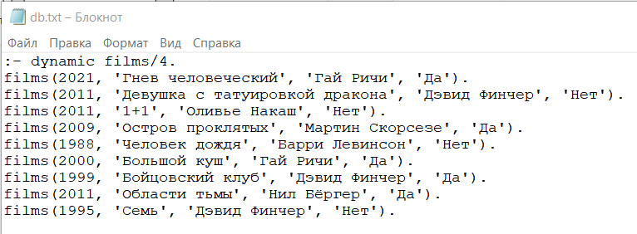
- Результат работы программы

Запуск программы:

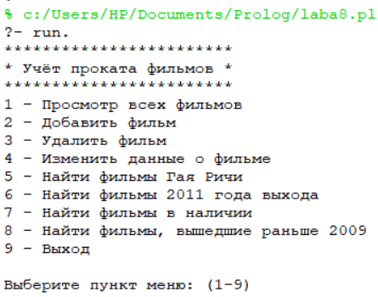

При выборе пункта 1:
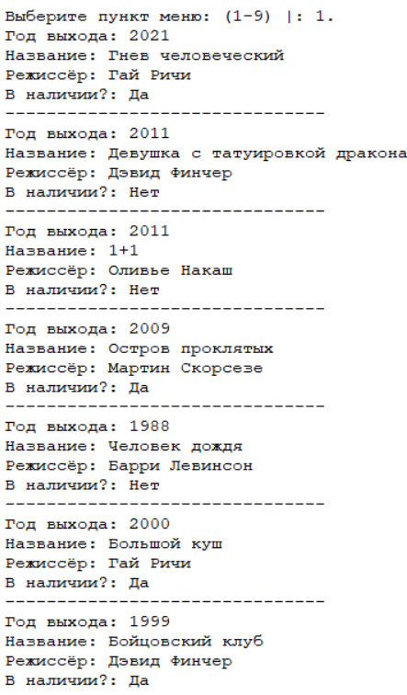
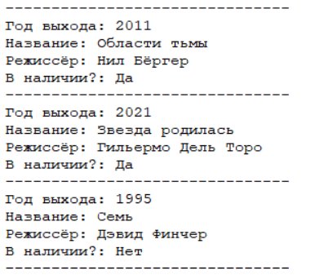

При выборе пункта 2:
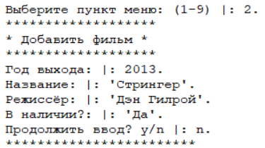
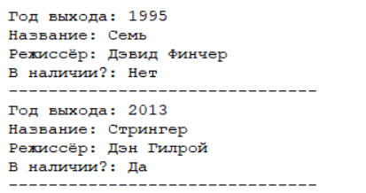

При выборе пункта 3:
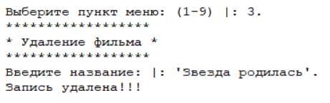
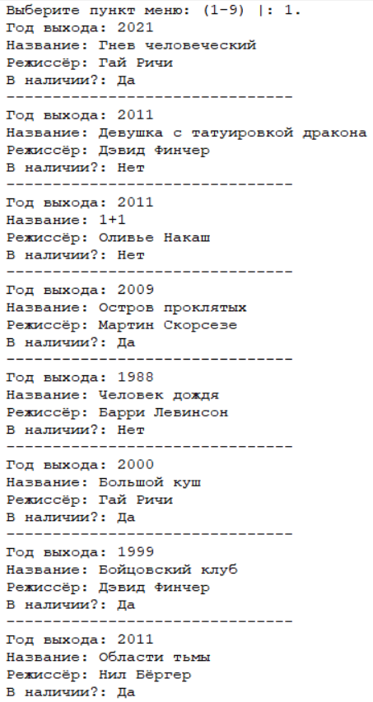
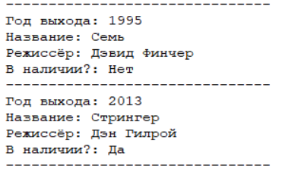

При выборе пункта 4:
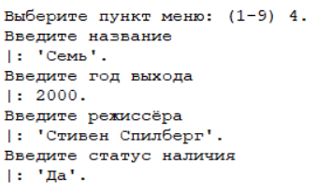
До:
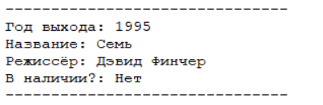
После:
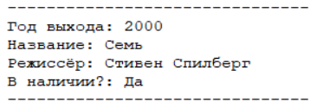

При выборе пункта 5:
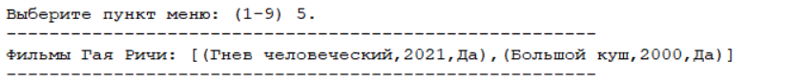
При выборе пункта 6:
При выборе пункта 7:
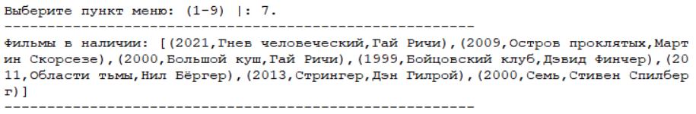
При выборе пункта 8:
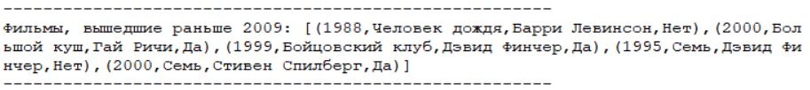
При выборе пункта 9:
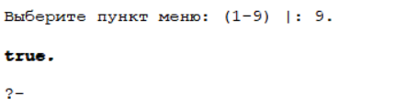

- Вывод

В ходе данной лабораторной работы я реализовал программу для учёта фильмов в прокате и ознакомился с таким встроенным предикатом, как bagof.

